Le scandale des éoliennes en mer [Tribune]

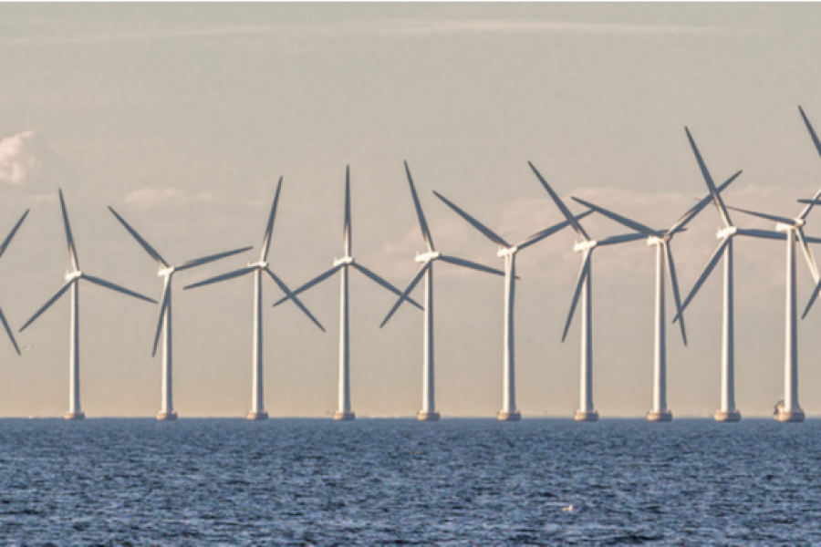© Shutterstock

Focus sur 6 sites d’éoliennes en mer : Le Tréport, Fécamp, Courseulles, Saint-Brieuc, Saint-Nazaire, Noirmoutier.
Tribune de Catherine Boutin, membre du collectif "Pour Un Littoral Sans Eolienne", membre de Contribuables Associés
Six usines d’éoliennes en mer prévues au Tréport, Fécamp, Courseulles, Saint-Brieuc, Saint-Nazaire, Noirmoutier ont été attribuées dans le cadre des deux premiers appels d’offres en 2012 et 2014.
A ce jour seul le parc de Saint-Nazaire fonctionne depuis novembre 2022.

Une emprise forte du domaine maritime par ces usines le long du littoral
Les sites sont prévus le long du littoral à 10-15 km des côtes, alors que la distance moyenne du rivage des parcs éoliens offshore en mer du Nord en 2019 était de 59 km.
Hornsea One au Royaume-Uni et EnBW Hohe See et EnBW Albatros en Allemagne sont actuellement les parcs éoliens les plus éloignés du rivage avec plus de 100 km
Deutsche Bucht (Allemagne) suit avec 92 km.
Les 401 aérogénérateurs de 6 MW et 8 MW doivent atteignent des hauteurs allant de 190 à 211 m, comparables à celle de la Tour Montparnasse.
Le gigantisme et l’étalement de ces 6 usines condamnent un espace marin d’environ 600 km² (où 6 fois la surface de Paris) et amputent d’autant l’activité de la pêche artisanale locale.
L’emprise des éoliennes en Manche, conjuguée au Brexit condamnent définitivement la pêche côtière normande et des Hauts-de-France.
A titre d’exemple, la concession accordée pour le projet du Tréport est de 108 km² qui s’étend à 143 km² pendant les travaux et probablement après pour des mesures de sécurité pour la navigation.

Malgré des tarifs renégociés en 2018, ils restent les plus élevés d’Europe
Les différents recours effectués par les associations ayant retardé la construction des éoliennes, les autorités françaises ont pu renégocier les contrats de 2012 et 2014 à la baisse en 2018.
De 200€ et 220/MWh initialement prévus lors des appels d’offres, les tarifs d'achat varient actuellement de 131 à 155€/MWh selon les sites.
Cependant, ces tarifs restent exorbitants car :
- le marché de l’électricité s’élevait en 2018 à 40 EUR/Mwh
Les tarifs des parcs marins étrangers se situaient en 2018-2019 à :
- sans subvention aux Pays-Bas à 72€ maximum pour une technologie de fondation fixe,
- 98,3€ pour une technologie innovante du flottant
- 44€ pour le projet éolien en Mer de Dunkerque négocié en 2019.

Plus cher que le coût de 2 EPR de Flamanville
Le Directeur de cabinet du Premier ministre (2017- 2020). M. Benoît Ribadeau-Dumas, estimait le coût des 6 projets en mer à 38 milliards €. La renégociation 2018 a permis de le réduire de 30% soit 26,6 milliards €.
En contrepartie, les consortiums n’auront plus à financer les frais de raccordement au réseau de transport que RTE devra supporter (Budget cible de près de 2 Md€).
Ils obtiennent entre autres la concession gratuite de l’espace maritime pendant 40 ans.
De plus, diverses subventions leurs sont accordées : 600 000€ pour les fondations en béton pour le site de Fécamp, 10 millions € au fabricant allemand d’éoliennes Siemens en 2021...
L’extension des infrastructures des ports de maintenance pour le stockage du matériel et la construction de locaux sont à la charge des départements, régions, et des lignes à haute tension sont à construire…
Un certain pourcentage de participations de la Caisse des dépôts dans les sociétés….
30 milliards seront au minimum nécessaire au fonctionnement de ces 6 usines (5 milliards d'euros par site) : plus de 2 fois le prix de l’EPR de Flamanville estimé le 16 décembre 2022 à 13,2 milliards €.

Pour une production négligeable et de mauvaise qualité
D’après la Commission européenne, la construction de ces six parcs éoliens en mer représente le développement de presque 3 GW (ou 3 000 MW) de capacités et fournira au total environ 10,8 TWh d’électricité par an (ou 1,08 TWh/an par site).
Elle précise que « la capacité totale des six projets (quasi 3 GW) et le volume d’électricité produit (10,8 TWh d’électricité par an) sont négligeables par rapport à la taille du marché français de l’électricité ; ce volume représente environ 2% de la production totale annuelle d'électricité en France. L’aide en faveur des six parcs n’aura qu’un effet limité sur les échanges entre les Etats membres, au vu de la quantité d’énergie produite. »
De plus, le chiffre de 10,8 TWh/an est probablement surestimé car :
- elle correspond à un taux de production ou (taux de charge) de 41,1% bien supérieur à ceux des pays nordiques qui sont en moyenne de l’ordre 36% sur 6 ans
- et en contradiction avec ce que la Commission européenne indique « que la côte française a des vents plus faibles que sur les sites en mer du Nord baltique ou mer d'Irlande ».
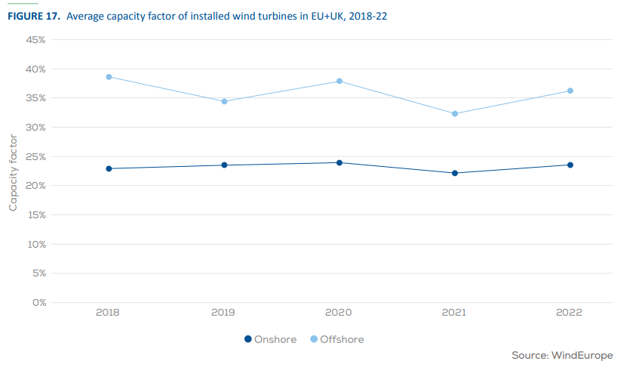

Pour une durée de vie très courte
L’heure du renouvellement des éoliennes en mer du nord est déjà arrivée.
La Belgique travaille aux premiers démantèlements des parc éoliens les plus anciens d’une quinzaine d’années et de leurs côtés, les exploitants de ces parcs éoliens, qui vont devoir réaliser et financer le démantèlement, s’inquiètent du coût de l’opération si toutes les fondations doivent être retirées.
A titre d’exemple en France, l’état de 4 éoliennes terrestres vieilles de 18 ans, construites sur le port de Boulogne permettent d’imaginer l’usure des éoliennes en pleine mer.
Elles sont actuellement en train d’être renouvelées par 1 seule éolienne beaucoup plus grande. Le promoteur InnoVent indique :
« Ces éoliennes arrivent aujourd’hui en fin de vie : l’air salin, les embruns les vents forts les ont beaucoup usées. La nouvelle machine sera également installée dans le port de Boulogne-sur-Mer mais en retrait de 700m par rapport aux éoliennes existantes et donc bien mieux protégés de la mer. »
Ces usines de production d’une électricité aléatoire et intermittente, donc inefficace, ne supportent pas la comparaison avec celles du nucléaire.
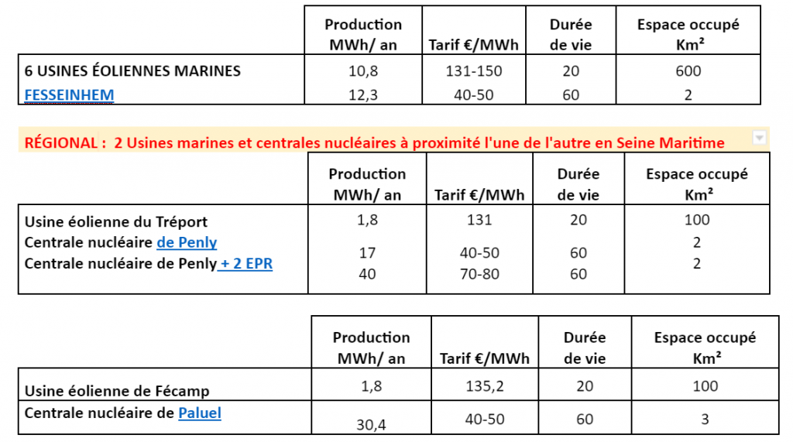

6 usines construites sur des zones à risque mettant en danger les régions
Longeant le littoral, ces usines se situent sur des mers dangereuses au trafic maritime intense.
Il est reconnu que les aérogénérateurs perturbent les radars et le rapport américain Ocean Energy Management de 2021 lance une alerte concernant les interférences des éoliennes avec les radars utilisés dans la navigation maritime.
Ils mettront également en danger la sécurité des centrales de Penly et de Paluel en Seine-Maritime (approches hostiles du large par des drones, espionnage...) et l’implantation de 735 écueils artificiels de fondations et postes électriques créeront des obstacles supplémentaires dangereux pour la navigation.
Déjà en 2017, le préfet maritime Pascal Ausseur attirait l'attention sur les grands dangers dans la zone Manche Est-Mer du Nord, où se situe les sites du Tréport, de Fécamp et de Courseulles et les centrales nucléaires de Penly et Paluel en Seine Maritime.
"La zone Manche mer du Nord est une des plus fréquentées au monde : la sécurité maritime, mais aussi les nouvelles menaces terroristes ou les conflits d'usage en font une région dangereuse...40 ans après l’Amoco Cadiz, un accident de ce type peut se reproduire ..Dans notre zone dense de trafic, nous avons un navire en avarie tous les deux ou trois jours. Il y a de plus en plus d’activités humaines en mer, un phénomène migratoire qui reste préoccupant, avec parfois des comportements très inquiétants. Et puis il y a la menace terroriste en mer et notre zone Manche-Mer du Nord impose une vigilance particulière des centrales nucléaires, avec beaucoup de sites SEVESO…"
Depuis la guerre en Ukraine, il est recommandé par la Commission Européenne de renforcer la sécurité des sites de production d’énergie. Des navires espions russes sont venus cartographier dernièrement des parcs éoliens et des câbles de communication clés le long des côtes belges, hollandaises et britanniques.
Deux accidents écologiques de rejets d’huile hydraulique ont déjà eu lieu lors des travaux dans la baie de Saint-Brieuc en 2021. Des procès sont en cours.
Et 1 navire et 1 bateau de pêche ont déjà percutés des fondations de l’usine éolienne en mer en construction de Fécamp en 2022.
Enfin, un rapport américain (NOAA) et 2 ONG environnementales françaises (Sea Shepherd et Robin des Bois) sonnent l’alarme concernant les impacts écologiques de ces projets en mer et demandent d’urgence un moratoire.

Perte de souveraineté sur le littoral français
Les consortiums choisis lors des appels d’offres n’ont pas vocation à assurer l’exploitation de ces usines.
Le rapport n°2398 de l'Assemblée nationale lors de la mission d'information sur l'énergie éolienne de mars 2010 dénonçait déjà. « Ce n'est pas au niveau du développement d'un parc que pourrait se former ce que d'aucuns ont baptisé du vocable de bulle spéculative, mais, le plus souvent, dès la phase de première production, par le jeu des cessions ou des ventes de participations. Des interventions en cascades peuvent, elles, traduire un activisme financier. »
On constate déjà ce phénomène spéculatif avant même la phase production.
A titre d’exemple, Les sociétés propriétaires des sites du Tréport et de Noirmoutier sont déjà espagnoles depuis 2020 par le biais d’une co-entreprise Ocean Winds Offshore alors que les usines ne sont pas encore construites.
Elles sont devenues des filiales de filiales de l’énergéticien portugais EDP, dont le deuxième actionnaire majoritaire se trouve être l’énergéticien chinois CTG.
Un accord de partenariat a été conclu entre eux pour que CTG puisse racheter les parcs d’Energies renouvelables du groupe. En même temps, CTG devient le banquier d’EDP renouvelables pour lui permettre d’investir à nouveau.
Les Chinois n’ont-ils pas déjà un pied dans les usines de Noirmoutier et celle du Tréport qui représente un lieu stratégique face à la centrale nucléaire de Penly, appelée à devenir la centrale nucléaire la plus grande d’Europe avec l’arrivée des 2 EPR ?
A quand le deuxième pied ?
Les usines éoliennes construites sur le littoral français appartiendront probablement toutes à des sociétés étrangères grâce aux montages financiers mis en place par ces consortiums.
Quels actionnaires étrangers répondront présents lorsqu'il y aura un conflit, un démantèlement, un accident, une marée noire sur une mer très fréquentée et dangereuse ?
En résumé, ces 6 usines d’éoliennes en mer :
- produiront moins que la centrale de Fessenheim (10,8TWh au lieu de 12,3TWh)
- coûteront aux Français plus de 2 fois la centrale nucléaire de Flamanville (30 milliards d'euros au lieu de 13,2 milliards d'euros)
- pour une durée de 20 ans au lieu de 60 ou 80 ans pour Flamanville.
- amputeront l’espace marin des pêcheurs de la surface de 6 fois la ville de Paris
- mettront en danger les régions du littoral
- entraîneront une perte de souveraineté du littoral pendant 40 ans
- et détruiront le patrimoine naturel côtier tout en polluant la mer
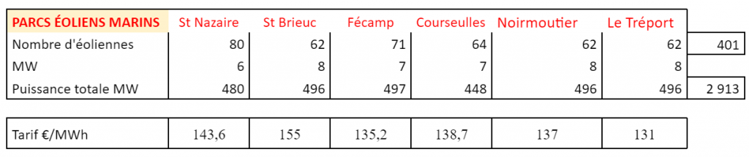
Catherine Boutin

